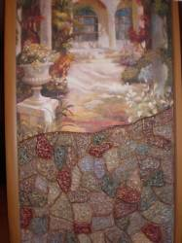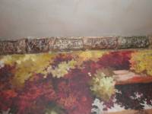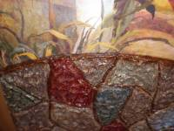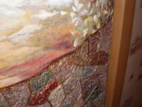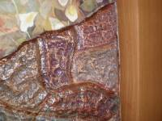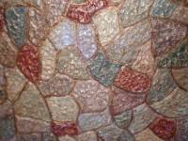
Материалы:
• Плиточный клей,
• акриловые краски,
• акриловый лак,
• ПВА
Способ изготовления:
1. Небольшой простенок, на который заказали и наклеили фреску, снизу остался не у дел.
2. Решила сымитировать заборчик из камней. Стенку под это заранее готовить не надо, развести плиточный клей и лепить на стене камушки.
3. После полного высыхания загрунтовать белым акрилом, разбавленным ПВА.
4. Выкраска: 1-й слой основной цвет камней. 2-й слой зачернение: развести чёрный акрил с водой 1: 5 и кисточкой замазюкать все камни.
5. Когда всё высохнет в технике сухой кисти пройти по верхам светлым тоном (кисточку макнуть в краску и хорошо вытереть о бумагу, чтобы была сухой).
6. Шевчики пройти тёмным тоном.
7. А потом всё сверху позолотить или посеребрить в той же технике сухой кисти.
8. После высыхания покрыть акриловым лаком.

Декор простенка
Ремонт в квартире подходит к концу. Входная дверь установлена, встроенный шкаф на месте, вот только про полоску стены между ними я совсем забыла. Обоев не осталось ни кусочка. Но я что-нибудь придумаю!
1. Обдираю с простенка старые обои, поверхность оказалась очень неровной. Выравнивать стены правильно я не умею, поэтому сделаю ее фактурной, т. е. еще более неровной.
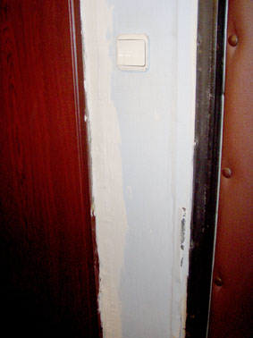

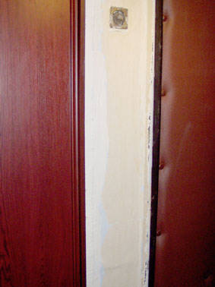
2. Беру обычную бумагу, можно самую дешевую, и рву ее на небольшие кусочки, затем сильно сминаю и, немного расправив, приклеиваю на стену, чтобы получились небольшие заломы.
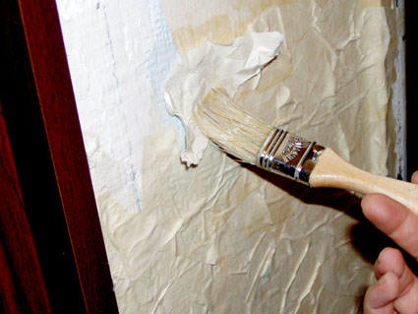
3. Фрагменты приклеиваю внахлест клеем ПВА. Клей не экономлю, он должен хорошо пропитать бумагу. Расправляю кусочки руками, при необходимости формируя складки и заломы.
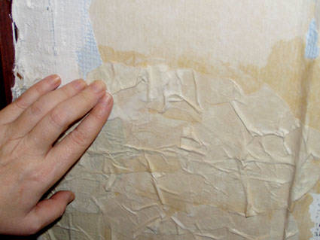

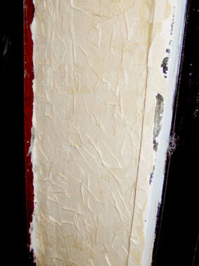
4. Когда клей окончательно высохнет, можно красить.
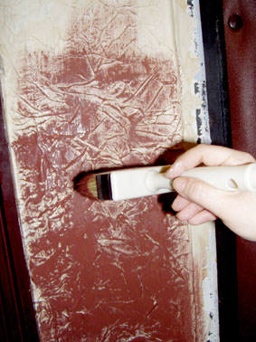
5. Я красила акрилом, он не пахнет и быстро сохнет. Складки не обязательно прокрашивать основательно, пусть останутся у основания немного светлыми.
6. Чтобы придать поверхности фактуру, нужно ее тонировать краской металлик (в данном случае медной). Сухой кистью беру немного краски и, слегка касаясь поверхности, провожу по стене.
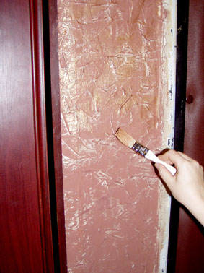
7. Осталось закрыть некрасивые стыки. Около шкафа, он небольшой, я приклеила толстый декоративный шнур, используя клеевой пистолет.
8. Со стороны двери «жидкими гвоздями» прикрепила пластиковую накладку.
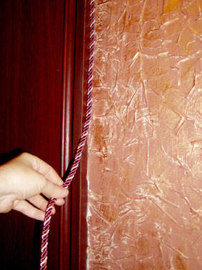
Вот и все. Удивительно! Гости, приходя ко мне в дом, больше обращают внимание на эту небольшую полоску стены, чем на весь ремонт.

МК роз "гигантов".
Делала в подарок розы. Решилась на мастер-класс.
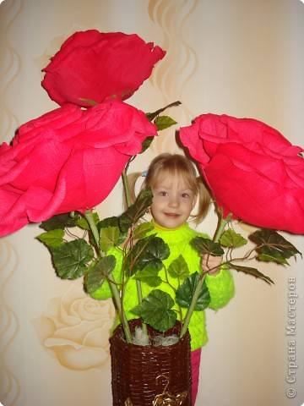
Использую более плотную гофрированную бумагу. Она не рвется и хорошо тянется. Из 2 рулонов у меня получается 3 розы.
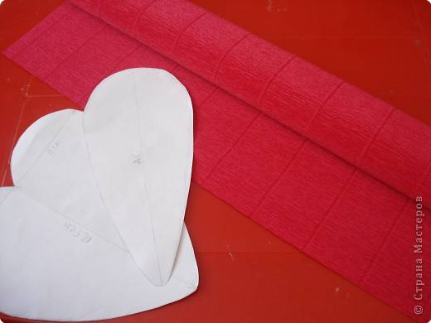
Шаблоны двух видов.
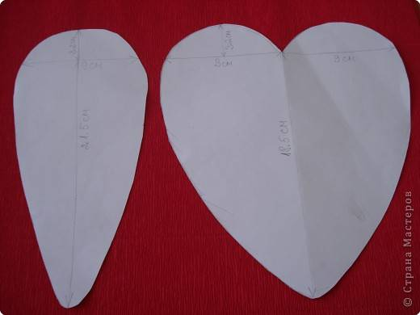
Размеры лепестка "капелька".
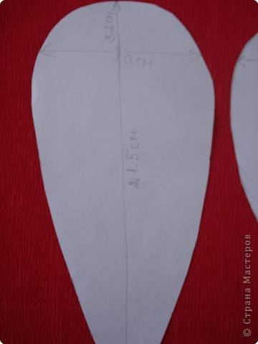
Размеры лепестка "сердечка".
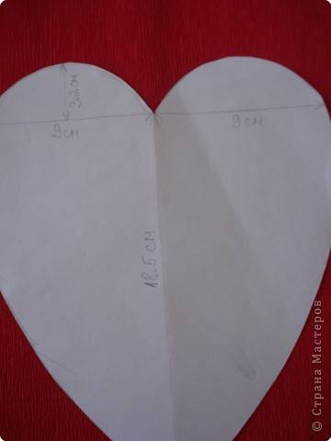
Для одной розы нужно 5 "капелек".
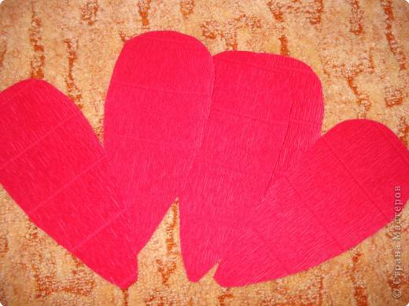
12-14 "сердечек".
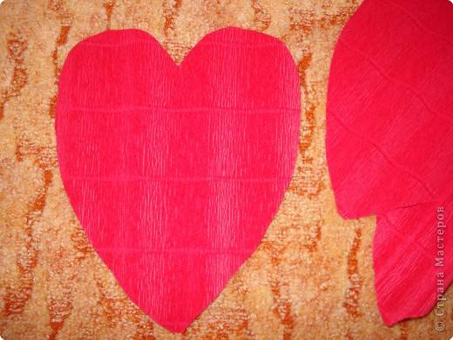
Формируем лепесток, слегка растягивая.
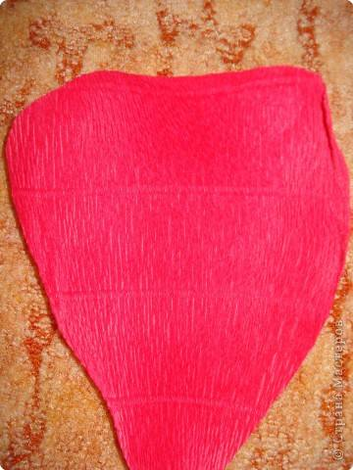
Верхний край подкручиваем (на карандаш или ручку).
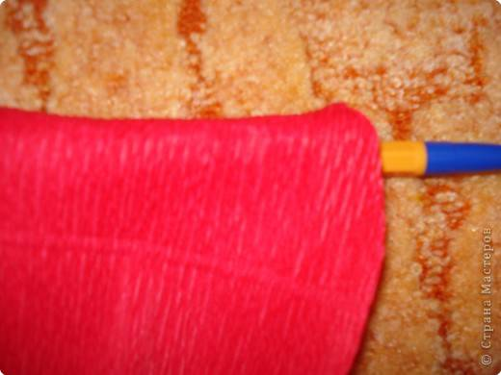
Вот такой лепесток "капелька" готовый.
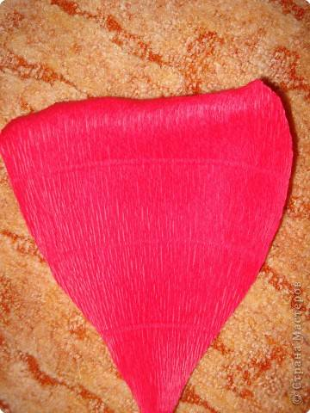
"сердечко".
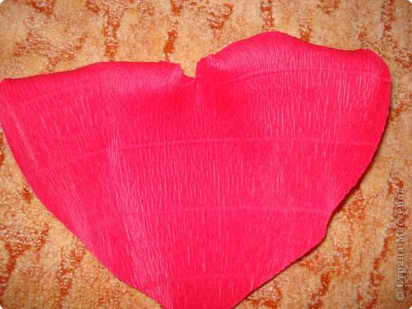
Для таких роз трудно найти что-то для стебля. Придумала использовать прутья от кустарника.
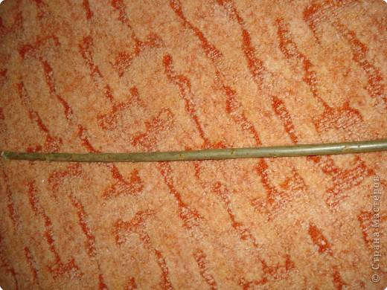
На стебель из обрезков бумаги делаем такой наконечник.
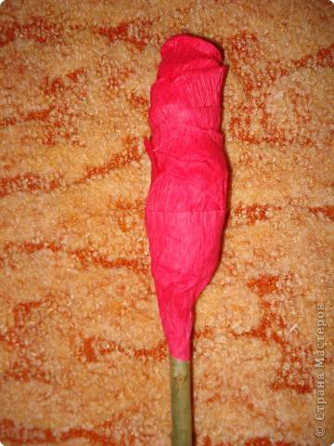
Начинаем приклеивать лепестки. Начинаем с "капелек".Использую термоклей.
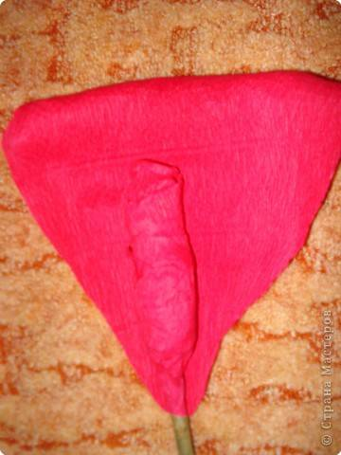
Первым лепестком оборачиваем наконечник.
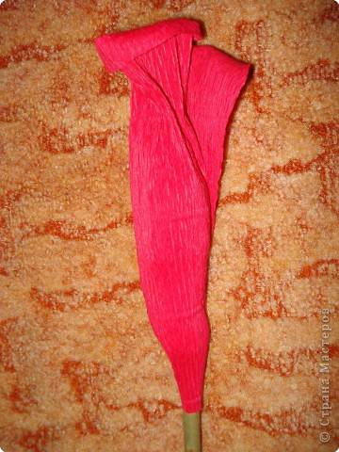
Затем приклеиваем остальные "капельки".
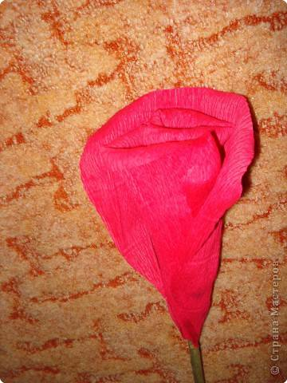
Приклеены 5 "капелек".
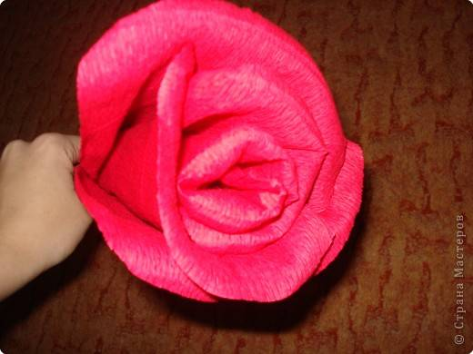
Затем приклеиваем "сердечки".
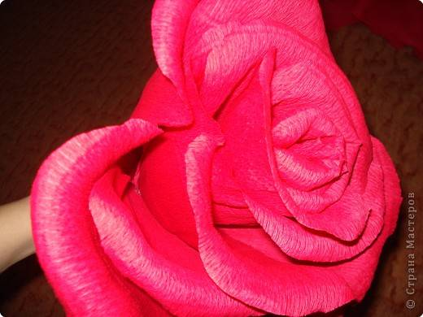
.
С обратной стороны.
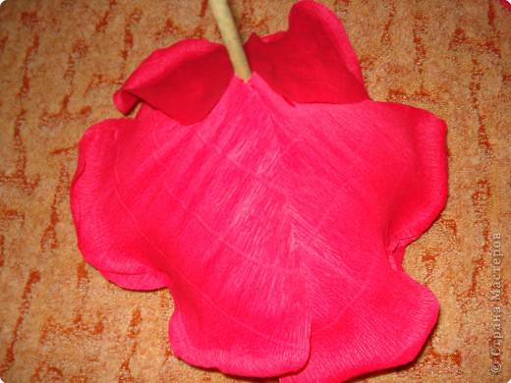
Когда все лепестки приклеены, приклеиваем листики.
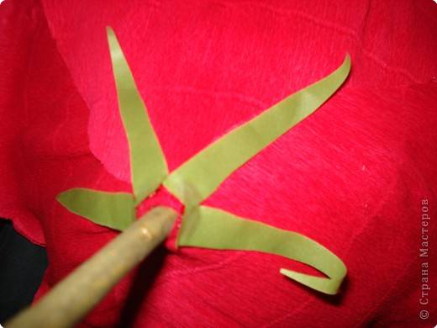
Стебель обматываем флор. лентой или полоской гофр. бумаги зеленого цвета.
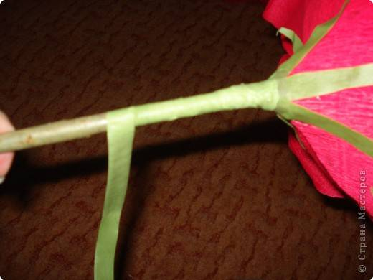
Листики можно сделать самим, я использую готовую веточку.
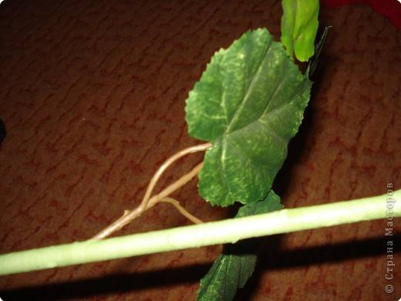

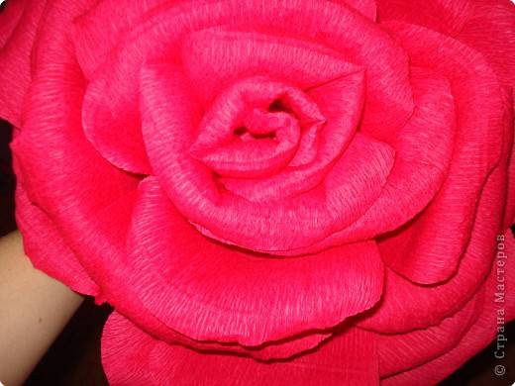
Вот такая роза получилась.
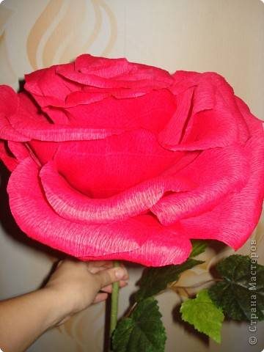
.
А это уже букет.
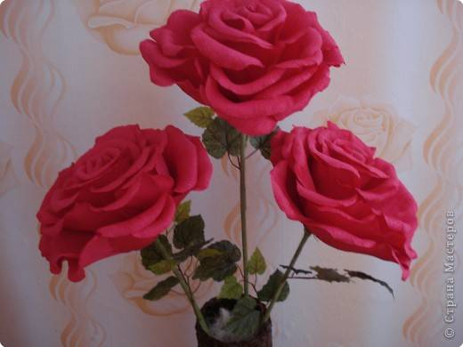

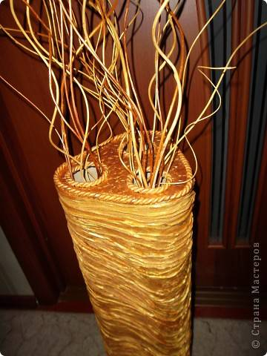

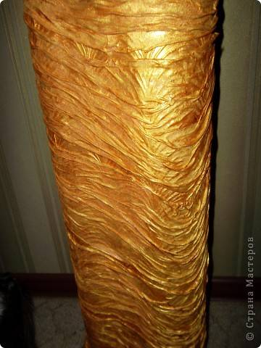

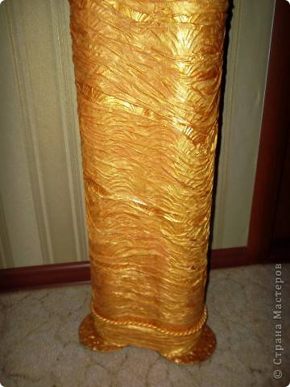

Ваза «черное золото»

Ваза напольная. Основа- бобина от линолеума.
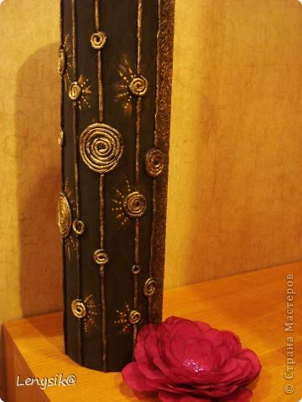

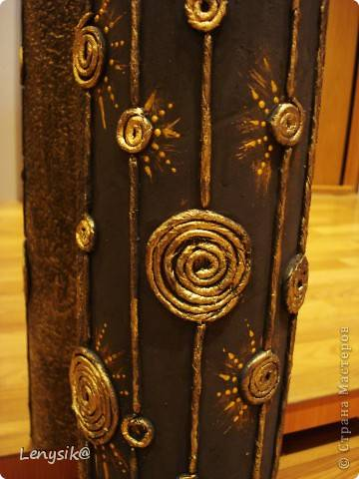

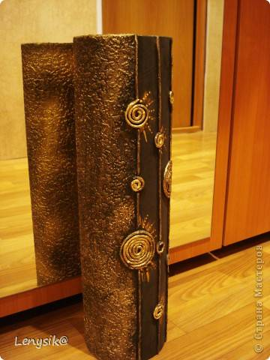

Напольная ваза под зонты-трости

Ваза сделана путем склеивания трех тубусов картонных, обмотки шпагатом. А далее покраска и полет фантазии в плане декора... Это центральный вид вазы
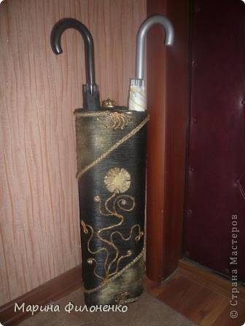
Если надоест, то, пожалуйста, вазу можно повернуть и поменять рисунок для глаз
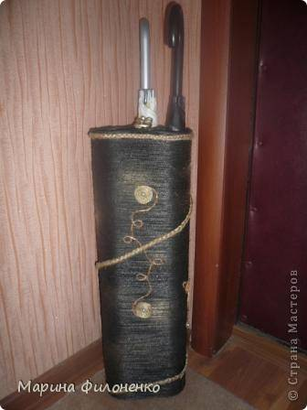
Это вид сверху
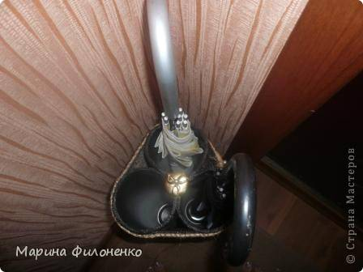
А вот чуть поближе:
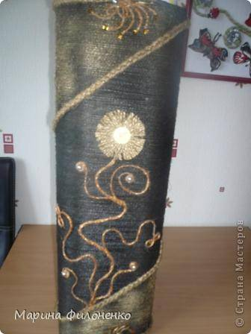

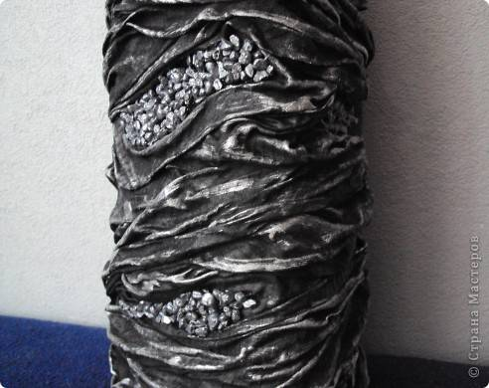

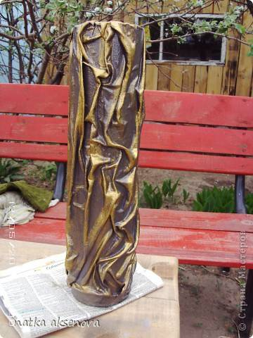

ДЕКОР ИЗ СОЛЕНОГО ТЕСТА

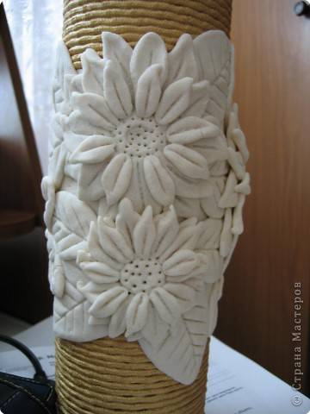

После покраски и лакировки

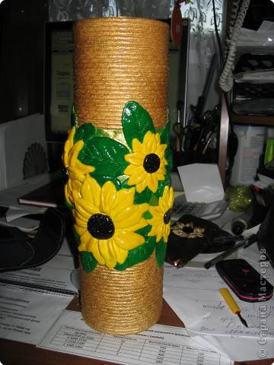

Авторская техника "Пейп-арт". Мастер-класс.
PAPER-ART, пейпе арт или пейп-арт, что в переводе с английского языка означает БУМАЖНОЕ ИСКУССТВО.
Авторская техника Татьяны Сорокиной "Пейп-арт". Мастер-класс.
Декоративная бутылочка ко Дню Святого Валентина.
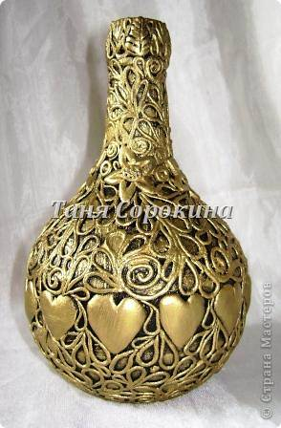
Стеклянную бутылочку нужной вам формы очищаем от наклеек из целлофана, бумажные можно не снимать. Нарезаем на небольшие полоски туалетную бумагу или салфетки и оклеиваем всю поверхность бутылочки, немного растягивая бумагу и хорошо промазывая клеем ПВА.
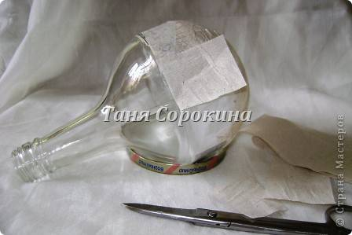
Оклеивать начинаем с донышка. Половину оклеили - дайте клею высохнуть, а потом оклеивайте верхнюю половину. Оклеенную бумагой бутылочку ещё раз покройте жидким клеем ПВА и дайте хорошо просохнуть.
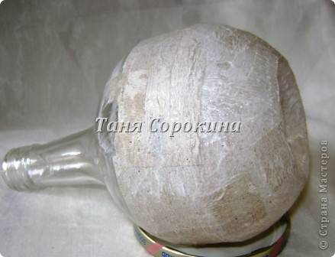
Вот так должна выглядеть подготовленная для работы бутылка. На этой грунтовке можно рисовать эскиз будущего узора.
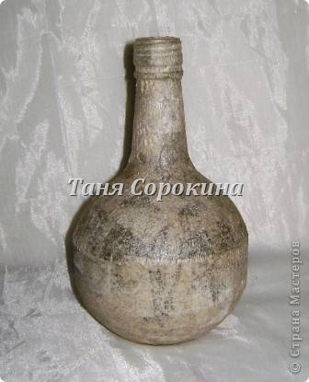
Узор лепим из керапласта, пластики или из любого другого самоотвердевающего материала, можно из солёного теста. Я леплю украшения на доске для лепки и сразу (ещё сырым) приклеиваю клеем ПВА на работу, поправляю и лепка высыхает на месте.
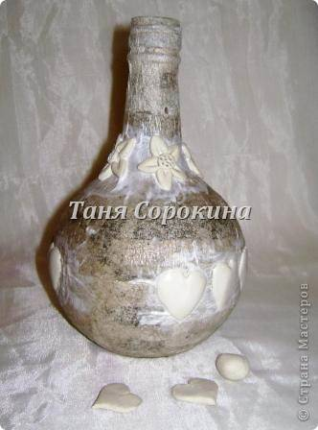
Теперь наша лепка должна хорошо высохнуть. Керапласт сохнет сутки.
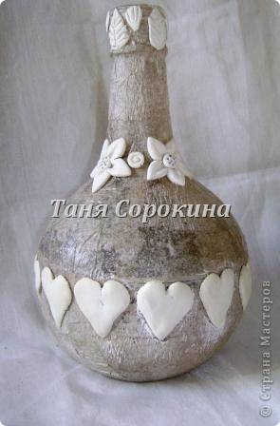
Складываем трёхслойную или двухслойную бумажную салфетку и нарезаем на одинаковые полоски, шириной 1-1,5см.
Полоски разбираем, в каждой должно остаться три или два слоя. В данном случае, цвет салфетки не важен, она будет окрашиваться.
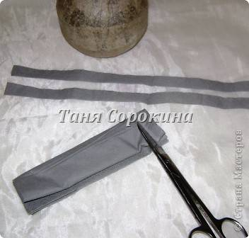

Держа полоску за один конец, опускаем в воду и сразу вынимаем. Не держите долго, размокнет.
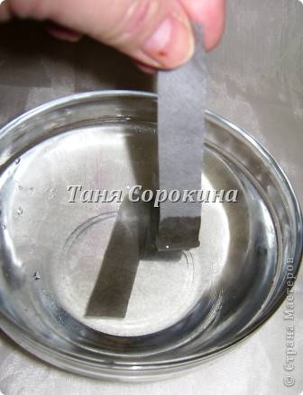
Прокручиваем полоску между ладонями, скручивая её в нитку. Если полоска рвётся, разделите её на короткие части. Вы всё-равно будете делить её на детали для украшения. Можно скатывать и на тканевой салфетке, нити получатся плотнее и тоньше. Если салфеточные полосы всё-равно рвутся, попробуйте не их смачивать, а руки.
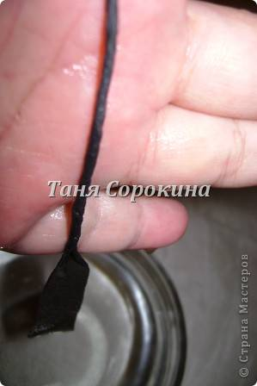
Вот столько ниток получается из одной салфетки. На эту бутылочку мне хватило одной салфетки.
Нити можно крутить и из плотной туалетной бумаги, и из косметических или кухонных бумажных салфеток...
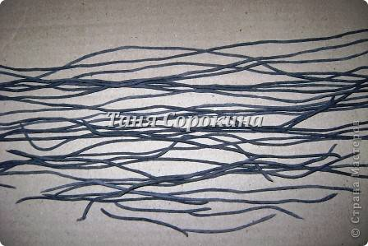
Теперь начинаем украшать нашу бутылочку. Из салфеточных ниток можно скрутить спиральки, лепестки или то, что подскажет вам ваша фантазия. Наклеиваем узор на клей ПВА. Делайте узор сырыми нитями, если высохли - смочите, прокрутите ещё раз и делайте узоры.
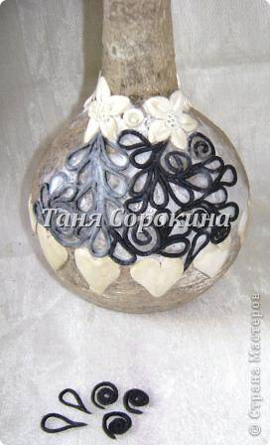

Вот моя бутылочка украшена и теперь её снова, нужно покрыть жидким клеем ПВА и дать ей хорошо просохнуть. Для этого смешайте клей ПВА с водой 1х1, до состояния жидкой сметанки.
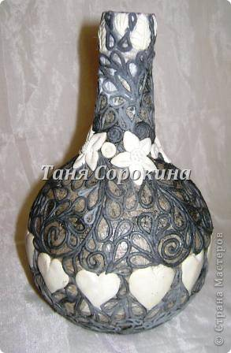
Высохшую бутылочку покрываем чёрной акриловой краской или гуашью, разведённой акриловым лаком, и снова ждём, пока она высохнет.
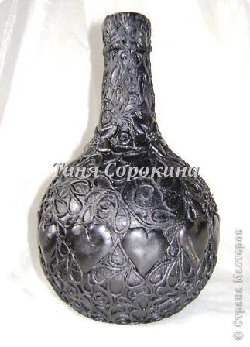

Теперь берём акриловое золото (серебро, медь, что вы хотите), так, как моя бутылка будет золотой. Размешиваем золото и кусочком поролона наносим на бутылку тонким слоем, как-бы протирая её.
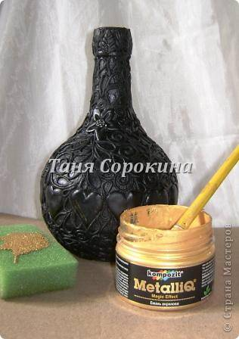
Вот такой она получается после одной прокраски, мне так даже больше нравится, но мне заказана золотая...
Значит, после высыхания первого слоя золота, наносим ещё один слой.
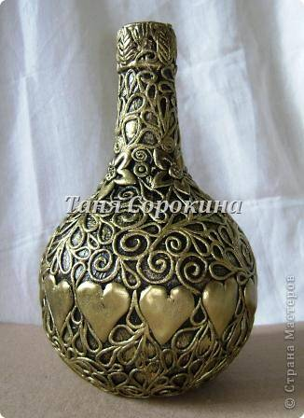
И вот у нас уже готовое изделие. Если вам не надо в неё наливать воду, то для сухоцветов она готова.
Но, если вы хотите, что бы она служила вазой для цветов, её ещё нужно покрыть 2-3 слоями бесцветного яхтенного лака.
Вот так выглядит донышко моей бутылочки.
Просьба ко всем, кто забирает МК в избранное, а потом показывает в своих блогах или делает свои работы в этой технике - указывайте название техники и автора, давайте АКТИВНУЮ ССЫЛКУ на мой мастер- класс.
Прошлась по разным сайтам и видела много уже выставленных постов с моим МК, но не везде они правильно подписаны...
Я не хочу ни с кем ссориться, но и авторством делиться тоже не буду. Извините.
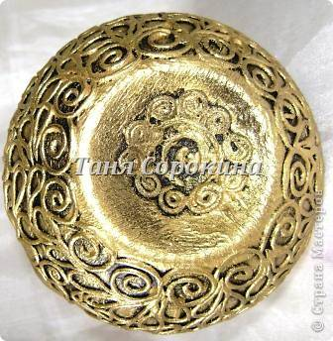

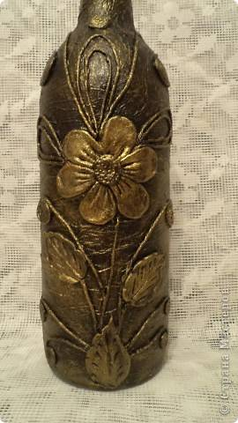

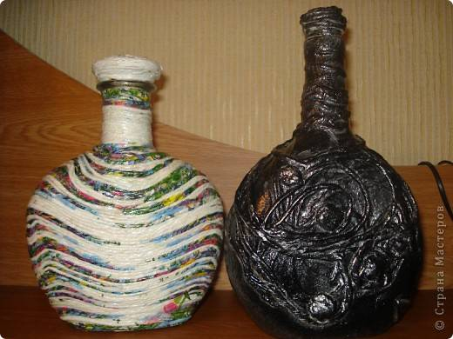
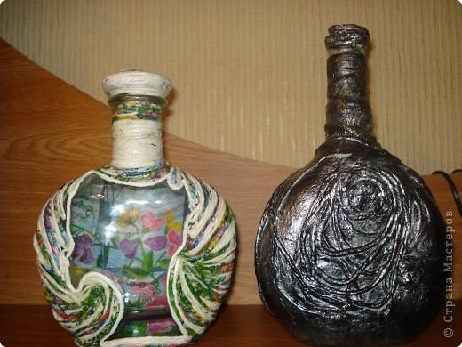

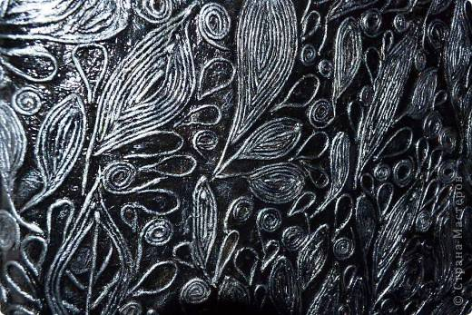

Веточка розовых цветов.
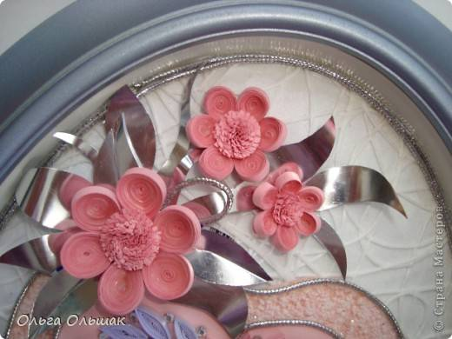
Сердечко, намудрёное немного.
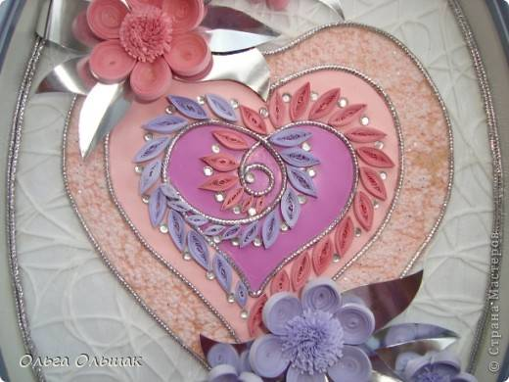
Веточка сиреневых цветочков, в тон рамочке от старых часов.
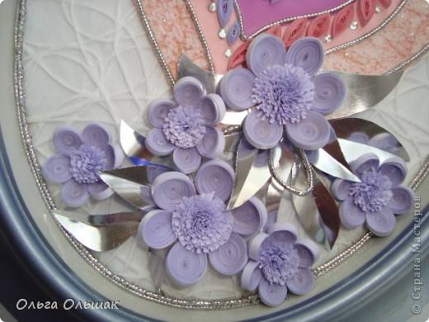
Листики решила сделать серебристого цвета, для сочетания с тесьмой.
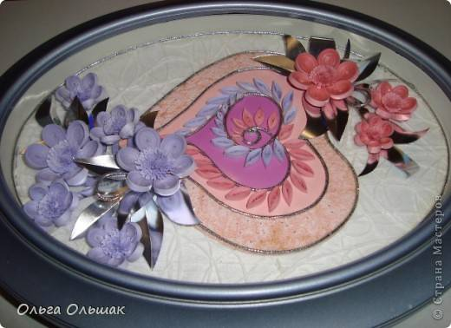

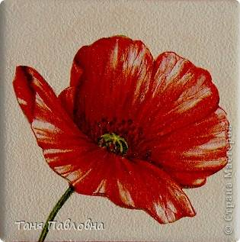
А вот и оно собственной персоной. Не буду скромничать, мне оно очень нравится! Использовала те же плитки, что и в предыдущей работе. Декупаж салфеточными мотивами, клеила кисточкой, на сей раз. Грунтовала краской для потолков с добавлением колеров. Плитки между собой скреплены горячим пистолетом.
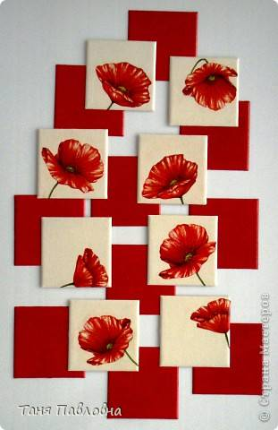

...ну и как всегда-фрагментики поближе...
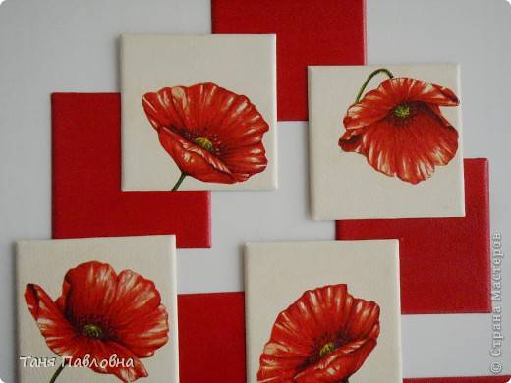

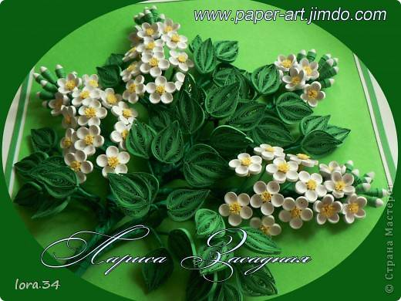
Соцветия поближе.
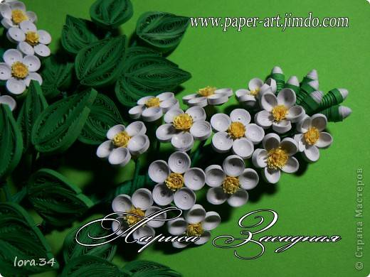

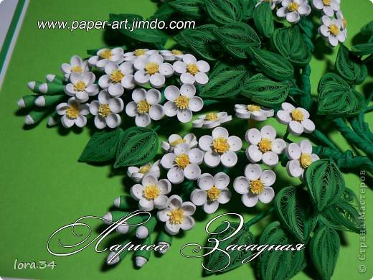
Вот такая кроха,
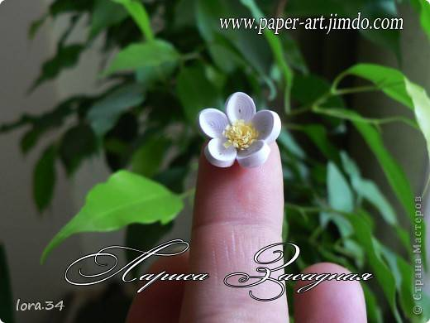

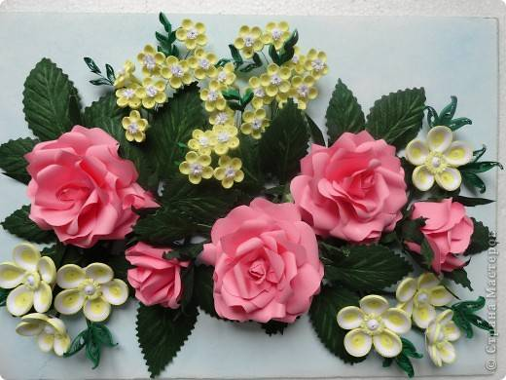

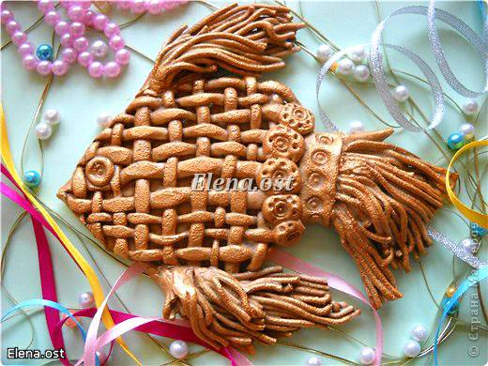
.
Раскрашивала кофе. Немного добавила золотой акриловой краски.
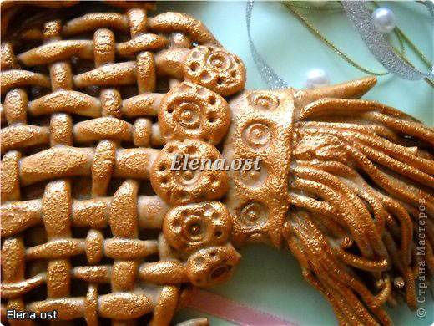

Плавники и хвостик: тесто пропустить через чеснокодавилку.
